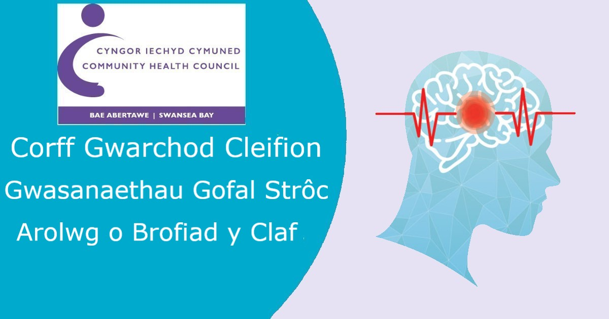

Ydych chi wedi cael strôc yn ddiweddar?
Ydych chi'n gofalu am rywun sydd wedi cael strôc?
Rydyn ni eisiau clywed gennych chi!
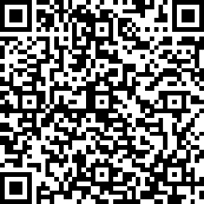

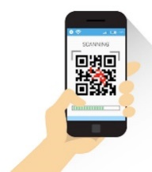
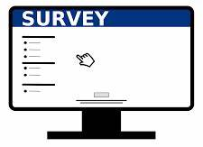
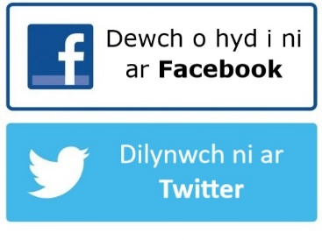
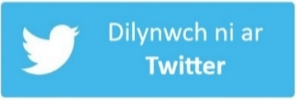

Bydd eich adborth yn chwarae rhan hanfodol wrth wella'r gwasanaeth i eraill
Ar-lein
https://forms.office.com/r/rNeFkpU33a
NEU
Sganiwch y cod QR gyda'ch
ffôn smart neu ddyfais symudol
Ffôniwch ni:
01639 683 490

Cyngor Iechyd Cymuned Bae Abertawe, Canolfan Iechyd a Gofal Cymdeithasol Cimla, Cimla, Castell-nedd. SA11 3SU
E-bost: swanseabay@waleschc.org.uk
Gwefan: www.baeabertawecic.gig.cymru

